 | Escola SENAI “A. Jacob Lafer” UFP - 1.18 |  |  | Aprovado por: | NOTA:
Componente Curricular: Tipografia e cores
Aluno: Erick Teixeira Silva |  | Turma:  1IG-DS |  | Número: 7
Aluno: Leticia Alves Ferreira |  |  |  | Número: 18
Aluno: Lucas Quione Santos |  |  |  | Número: 20
Aluno: Murilo Borges de Melo |  |  |  | Número: 25
Professor(a)(s): André Luis Denani |  |  |  | Data: 18/08/2026
Curso: Técnico de Desenvolvimento de Sistemas

ATIVIDADE DE PESQUISA
Busque na web um site que segue todo o conteúdo aprendido e um site que não atende as normas e padrão.

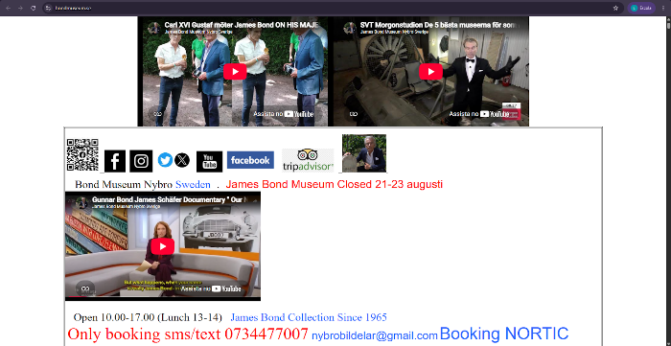
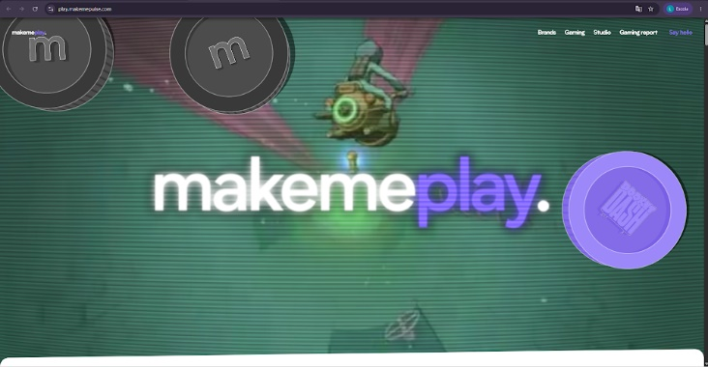
https://www.bondmuseum.se/ https://play.makemepulse.com/

Em grupo:​ Apresente o resultado da pesquisa com detalhes das suas escolhas; ​

- Quais as vantagens/ desvantagens em cada site? ​
James Bond Museum: Por um lado, uma estética caótica gera impacto no público pelo choque, fazendo com que as pessoas comentem sobre a plataforma justamente por fugir do padrão. Além disso, ignorando o investimento em um visual atrativo, economiza-se um valor considerável. Por outro lado, a falta de contraste em cores e as imagens mal posicionadas dificultam a leitura das informações, a navegação não é intuitiva, o que atrapalha quem acessa o site pela primeira vez, e a estética poluída afasta completamente o público alvo, mesmo que o site seja de boa qualidade técnica.
Make Me Play: O site tem cores fortes com detalhes futuristas, por mais que o contraste em certas telas não seja dos melhores, cada vez que você desce a tela, o site faz animações mostrando vídeos informativos com relação ao próprio site e ou por marketing, textos também animados de acordo com que a página vai descendo, formatação harmoniosa e o conteúdo no geral do site é bom. Mas seu principal ponto é realmente o número de animações, cada tela do site tem uma "cara" própria e pode ir do menor contraste pro maior com uma mudança no fundo da animação. O site não funciona de forma tão limpa no Mobile quanto funciona bem no PC, sendo muito pesado.

- Como é possível resolver os problemas?

James Bond Museum: A alternativa mais vantajosa seria alterar a estética do site por meio do investimento em um desenvolvedor e designer HTML+CSS, aumentando o contraste de cores, concertando o espaços em branco deixados na página e respeitando a hierarquia de texto.
Make Me Play: Diminuir o tamanho da fonte e mudar a paleta de cores nas animações de baixo contraste, e uma otimização e si pro mobile, devido aos bugs e lags seja pelo desempenho de FPS das animações ou até mesmo o tamanho das fontes e do site cujo vão passar da tela ou simplesmente serem cortados e ou resumidos no tamanho da imagem, oque o contraste "meia boca" agrava ainda mais.

